ICS ××.××


中华人民共和国国家标准

GB ×××××—20××
部分代替：GB 16297-1996
GB 8978-1996

合成革工业污染物排放标准
Emission standard for pollutants from synthetic industry
（征求意见稿）

200×-××-×× 发布 200×-××-×× 实施
发 布
国家环境保护总局
国家质量监督检验检疫总局
目 次

前言 .................................................................................2
1 适用范围 1
2 规范性引用文件 1
3 定义 2
4 大气污染物排放控制要求 2
4.1 通用设施的要求 2
4.2 合成革生产设施大气污染排放和控制要求 3
4.3 监测与评价 3
5 水污染物排放控制要求 5
5.1 排放浓度限值 5
5.2 其它规定 5
5.3 监测和评价 5
6 生产工艺要求和操作规范 6
6.1 生产工艺要求 6
6.2 操作规范 6
7 标准实施 7
附录A （规范性附录） 废气收集系统的评价方法 8
附录B （规范性附录） 有组织排放挥发性有机物监测方法 10
附录C （规范性附录） 废气治理系统的治理效率的测试 19
附录D （规范性附录） 单位产品挥发性有机物（VOC）排放量计算和评价方法 21
附录E （规范性附录） 环境敏感点挥发性有机物浓度评价方法 25

前 言

为控制合成革工业污染物的排放，保障人体健康，保护生态环境，促进合成革工业可持续发展，根据《中华人民共和国环境保护法》、《中华人民共和国大气污染防治法》、《中华人民共和国水污染防治法》、《中华人民共和国海洋环境保护法》，制订本标准。
本标准主要包括如下内容：
——规定了合成革工业大气污染物的收集要求和排放限值；
——规定了合成革工业水污染物排放限值；
——规定了合成革工业污染物控制的有关管理要求；
——规定了合成革工业污染物监测和评价方法。
自本标准的相应条款执行之日起，合成革工业排放的大气污染物的排放限值将不再执行《大气污染物综合排放标准》（GB 16297-1996），合成革工业排放的水污染物的排放限值将不再执行《污水综合排放标准》（GB 8978-1996）。
按照有关法律规定，本标准具有强制执行的效力。
本标准为首次发布。
本标准由国家环境保护总局科技标准司提出。
本标准起草单位：温州市环境监测中心站、温州市环境保护设计科学研究院、温州人造革有限公司。
本标准由国家环境保护总局于200×年××月××日批准。
本标准自200×年××月××日起实施。
本标准由国家环境保护总局负责解释。

合成革工业污染物排放标准

- 适用范围
本标准规定了合成革工业企业大气污染物排放限值、水污染物排放限值，以及合成革工业企业污染排放控制的生产工艺要求和操作规范等要求。
本标准适用于聚氯乙烯、聚氨酯合成革生产企业的干法工艺、湿法工艺、后处理加工（表面涂饰、印刷、压花、磨皮、干揉、湿揉、植绒等）、二甲基甲酰胺精馏以及超细纤维合成革的生产的污染防治与管理，以及合成革工业建设项目环境影响评价、环境保护设施设计、竣工环境保护验收及其投产后的污染防治与管理。
本标准也适用于采用上述类似生产工艺的其它合成革生产企业。
本标准不适用于年设计使用挥发性有机物总含量小于10 t并且实际使用挥发性有机物总含量小于10 t的合成革生产企业。
本标准不适用于合成革企业中纺织及其染色部分。
本标准适用于法律允许的污染物排放行为，新设立生产线的选址和特殊保护区域内现有生产线的管理，按《中华人民共和国大气污染防治法》第十六条、《中华人民共和国水污染防治法》第二十条和第二十七条、《中华人民共和国海洋环境保护法》第三十条、《饮用水水源保护区污染防治管理规定》的相关规定执行。
- 规范性引用文件
下列文件中的条款通过本标准的引用而成为本标准的条文，与本标准同效。凡是注年号的引用文件，其随后所有的修改单（不包括勘误的内容）或修订版均不适用于本标准，然而，鼓励有关方研究是否可使用这些文件的最新版本。凡是不注日期的引用文件，其最新版本适用于本标准。
GB 13271 锅炉大气污染物排放标准
GB 3838 地表水环境质量标准
GB 3097 海水水质标准
GB 15562.1 环境保护图形标志排放口(源)
GB/T 6920-1986 水质 pH值的测定 玻璃电极法
GB/T 11903-1989 水质 色度的测定
GB/T 11901-1989 水质 悬浮物的测定 重量法
GB/T 11914-1989 水质 化学需氧量的测定 重铬酸盐法
GB/T 11890-1989 水质 苯系物的测定 气相色谱法
GB/T 7478-1987 水质 铵的测定 蒸馏和滴定法
GB/T 7479-1987 水质 铵的测定 纳氏试剂比色法
GBZ/T 160.62-2004 工作场所空气有毒物质测定 酰胺类化合物
GB/T 16758-1997 排风罩的分类及技术条件
GB/T 16157-1996 固定污染源排气中颗粒物测定与气态污染物采样方法
空气和废气监测分析方法(第四版)，中国环境科学出报社，2003年9月
GBZ/T 160.66-2004 工作场所空气有毒物质测定 芳香族酯类化合物
GB/T 16060-1995 车间空气中丁酮的直接进样气相色谱测定方法
GBZ/T 160.55-2004 工作场所空气有毒物质测定脂肪族酮类化合物
GB/T 6751-1986 色漆和清漆 挥发物和不挥发物的测定
GB 18582-2001 室内装饰装修材料内墙涂料中有害物质限量
HJ/T 2.2-1993 环境影响评价技术导则 大气环境
HJ/T 55-2000 大气污染物无组织排放监测技术导则
- 定义
  - 合成革 synthetic leather, artificial leather
本标准中的合成革是指以人工合成方式在以织布、不织布、二层皮革等材料的基布（也包括没有基布的）上形成聚氨酯、聚氯乙烯等树脂的膜层或类似皮革的结构，外观像天然皮革的一种材料。
  - 现有生产线
本标准颁布之日前已建成投产或建设项目环境影响报告书已通过审批的聚氨酯合成革、聚氯乙烯合成革以及其它合成革生产企业和加工企业。
合成革生产和加工指干法工艺、湿法工艺、后处理加工（表面涂饰、印刷、压花、磨皮、干揉、湿揉、植绒等）、二甲基甲酰胺精馏以及超细纤维合成革的生产，但不包括合成革企业中纺织及其染色部分。
  - 新建生产线
本标准颁布之日起建设项目环境影响报告书通过审批的聚氨酯合成革、聚氯乙烯合成革以及其它合成革生产企业和加工企业。
建设项目包括新建、扩建、改建的合成革生产加工项目。
合成革生产和加工指干法工艺、湿法工艺、后处理加工（表面涂饰、印刷、压花、磨皮、干揉、湿揉、植绒等）、二甲基甲酰胺精馏以及超细纤维合成革的生产，但不包括合成革企业中纺织及其染色部分。
  - 干法工艺
利用加热使附着于基布上的树脂熟成固化的一种合成革生产工艺及流程。
  - 湿法工艺
利用凝结、水洗使附着于基布上的树脂凝结固化的一种合成革生产工艺及流程。
  - 挥发性有机物(VOC) Volatile Organic Compounds
所有排放到空气中并能被规定方法测试的有机化合物成份之总称。
注：本标准所称的挥发性有机物指排放到空气中的各种有机化合物，包括气态和液态颗粒物。
  - 二甲基甲酰胺(DMF)
一种化工试剂，工业上广泛作为有机溶剂，是合成革工业排放的主要污染物之一。二甲基甲酰胺又名“N,N-二甲基甲酰胺”，别名“甲酰二甲胺”，CAS号:68-12-2。可参见HG/T 2028-1991《工业二甲基甲酰胺》、GB/T 17521-1998《化学试剂 N，N-二甲基甲酰胺》。
  - （废气）收集装置
收集生产过程中产生的废气以及引导废气到排气筒或者治理装置，以防止废气无组织排放的机械排风系统。收集装置按排风罩的类别分为包围型和敞开型。采用密闭罩、半密闭罩的为包围型，采用除密闭罩、半密闭罩外的伞形罩、环形罩、侧吸罩等排风罩的为敞开型。
  - （废气）控制装置
控制生产过程中产生的废气产生或散逸的装置，以防止废气无组织排放的设施。
注：对设施进行密封、对容器加盖可视为安装控制装置。
  - （废气）治理装置
指任何主要功能为减少废气排放的设施。
  - 敏感点
合成革企业周围的可能受污染物影响的住宅、机关、学校、医院、商业区以及公共场所等地点。
  - 管理部门
本标准中的管理部门指负责企业审批、日常监管或行使其它管理职责的县级以上（含县级）人民政府环境保护行政主管部门。
  - 标准状态
指温度为273K，压力为101.3kPa时的状态。本标准规定的各项气体标准值，均以标准状态下的干空气为基准。本标准中的气体浓度参数，无特别说明的，均以标准状态下的干空气为基准。
- 大气污染物排放控制要求
  - 通用设施的要求
    - 有机载体加热炉大气污染物排放执行《锅炉大气污染物排放标准》（GB 13271），如国家今后颁布针对有机载体加热炉的排放标准，则执行该标准。
    - 挥发性有机液体储罐排放控制要求本标准暂不规定要求，如国家今后颁布针对该类设备的排放标准，则执行该标准。
  - 合成革生产设施大气污染排放和控制要求
    - 废气控制和收集要求
      - 产生VOC的生产设施（部位），如果同时符合以下2个条件（按附录A.4测试评价），则必须采用废气收集装置。
a) 设施的监控位置散逸的所有VOC浓度大于或等于50 mg/m³；
b) 从设施散逸的VOC速率大于或等于100 g/h。
      - 必须采用表1规定的废气收集装置或控制装置，除非证明不符合4.2.1.1的条件。
      - 废气的收集装置应尽可能采用包围型，包围型可以代替敞开型。包围型收集装置可代替密封等控制方式。
表1 废气控制和收集装置规定
类别 | 生产设施 | 收集装置或控制装置
类别 | 生产设施 | 现有生产线 | 新建生产线 | 收集装置技术要求
聚氯乙烯生产线 | 烘箱、涂覆区域 | 包围型 |  | 包围型：  控制风速≥0.4 m/s；  敞开型：  控制风速≥0.6 m/s。
聚氯乙烯生产线 | 密炼机、开炼机、其它烘干装置  涂覆区域和烘箱之间的贴合、传输区域 | 敞开型 |  | 包围型：  控制风速≥0.4 m/s；  敞开型：  控制风速≥0.6 m/s。
聚氨酯干法工艺 | 烘箱、涂覆区域 | 包围型 |  | 包围型：  控制风速≥0.4 m/s；  敞开型：  控制风速≥0.6 m/s。
聚氨酯干法工艺 | 涂覆区域和烘箱之间的贴合、传输区域 | 敞开型 | 包围型 | 包围型：  控制风速≥0.4 m/s；  敞开型：  控制风速≥0.6 m/s。
聚氨酯干法工艺 | 所有配料设施或整个配料区域 | 容器密封或包围型 |  | 包围型：  控制风速≥0.4 m/s；  敞开型：  控制风速≥0.6 m/s。
聚氨酯湿法工艺 | 预含浸槽、含浸槽、凝固槽 | 包围型或密封 |  | 包围型：  控制风速≥0.4 m/s；  敞开型：  控制风速≥0.6 m/s。
聚氨酯湿法工艺 | 水洗槽 | 密封 |  | 包围型：  控制风速≥0.4 m/s；  敞开型：  控制风速≥0.6 m/s。
聚氨酯湿法工艺 | 烘箱、涂覆区、预含浸后烘干（六轮烫辊） | 包围型 |  | 包围型：  控制风速≥0.4 m/s；  敞开型：  控制风速≥0.6 m/s。
后处理工艺 | 涂饰区域、印刷区域、烘箱 | 包围型 |  | 包围型：  控制风速≥0.4 m/s；  敞开型：  控制风速≥0.6 m/s。
后处理工艺 | 涂饰印刷区域同烘箱之间的传输区域 | 敞开型 | 包围型 | 包围型：  控制风速≥0.4 m/s；  敞开型：  控制风速≥0.6 m/s。
后处理工艺 | 其它产生VOC的主要操作区域 | 敞开型 |  | 包围型：  控制风速≥0.4 m/s；  敞开型：  控制风速≥0.6 m/s。
注：半密闭罩、密闭罩的控制风速指排风罩开口面位置的风速。敞开型排风罩的控制风速指排风罩吸引VOC的逸散范围内，距该排风罩开口面最远距离的作业位置的风速。

    - 收集的同一类型的VOC废气应尽可能合成一个排气筒排放。排气筒的高度应同时符合以下要求：
——不得低于15 m；
——高于周围200 m半径范围的建筑物3 m以上；
——符合建设项目环境影响评价报告的批复要求或管理部门批准的其它要求。
    - 合成革生产排放的有机废气，必须符合表2的排放限值。
    - 配料、磨皮、抛光等处理产生的粉尘以及其它工艺处理过程中产生的颗粒物，应收集并采用布袋除尘器处理。
    - 新建生产线合成革生产企业排放的VOC在敏感点任何1 h的浓度不得超过0.3 mg/m³。
敏感点现状VOC浓度已经达到或超过上述浓度限值的周围1 km区域内不得新建、扩建合成革生产项目，周围2 km区域内新建、扩建项目对该敏感点贡献的污染物浓度不得超过0.1 mg/m³。
  - 监测与评价
    - 生产废气收集和排放系统的有关参数按附录A进行评价。
    - 排放的有机废气的监测和评价
      - 监测频次
合成革生产企业每年必须至少对每个排放有机废气的排气筒监测一次，并且至少应有一次监测在预计排放最大的产品生产期间进行。每次每个排气筒监测断面至少采集3个样品。监测采样应在稳定的生产期间进行。
监督性监测可不受生产工况的限制。
项目环境保护验收监测至少连续监测2天，每天为1次，每次每个排气筒监测断面至少采集4个样品。
注：以上所指的样品均指1 h平均值样品，可以是：
a) 以连续1 h的采样获取平均值（至少不少于45 min）；
b) 或在1 h内以等时间间隔采集4个短时间样品，取平均值。
表2 生产废气排放限值
生产设施 | 类别 | 限值要求 | 备注
聚氯乙烯  工艺 | 现有生产线 | 排气筒废气中VOC浓度≤200mg/m³。 | 适用于涂覆、密炼、开炼、PVC层固化设施。
聚氯乙烯  工艺 | 新建生产线 | 排气筒废气中VOC浓度≤150mg/m³。 | 适用于涂覆、密炼、开炼、PVC层固化设施。
聚氨酯  湿法工艺 | 现有生产线 | 排气筒废气中DMF浓度≤60mg/m³。
聚氨酯  湿法工艺 | 新建生产线 | 排气筒废气中DMF浓度≤50mg/m³。
聚氨酯  干法工艺 | 现有生产线 | 从标准实施之日起，排气筒废气中DMF浓度≤60mg/m³，VOC浓度≤2000mg/m³。 | 1、包括聚氨酯合成革、聚氨酯与聚氯乙烯复合合成革工艺，但属于以上聚氯乙烯工艺的排气筒除外。  2、VOC不包含二甲基甲酰胺（DMF）。
聚氨酯  干法工艺 | 现有生产线 | 从2009年1月1日起，排气筒废气中DMF浓度≤60mg/m³，且符合以下要求之一^{注}：  1、排气筒废气中VOC浓度≤300mg/m³。  2、治理装置对VOC的削减效率≥85%。  3、排气筒废气中VOC浓度≤1200mg/m³，且本工艺单位产品VOC排放量≤30g/m²。
聚氨酯  干法工艺 | 新建生产线 | 排气筒废气中DMF浓度≤50mg/m³，且符合以下要求之一^{注}：  1、排气筒废气中VOC浓度≤200mg/m³。  2、治理装置对VOC的削减效率≥90%。  3、排气筒废气中VOC浓度≤1000mg/m³，且本工艺单位产品VOC排放量≤25g/m²。
后处理工艺 | 现有生产线 | 从2009年1月1日起，符合以下要求之一^{注}：  1、排气筒中废气VOC浓度≤300mg/m³。  2、治理装置对VOC的削减效率≥85%。  3、排气筒废气中VOC浓度≤1000mg/m³，且所有后处理工艺排放的产品单位产品VOC排放量≤15g/m²。 | 1、包括表面涂饰、印刷、压花、植绒等使用有机溶剂的后处理工艺，但不包括磨皮、干揉、湿揉等不使用有机溶剂的后处理工艺。  2、VOC包含二甲基甲酰胺（DMF）。
后处理工艺 | 新建生产线 | 符合以下要求之一^{注}：  1、排气筒废气中VOC浓度≤200mg/m³。  2、治理装置对VOC的削减效率≥90%。  3、排气筒废气中VOC浓度≤1000mg/m³，且所有后处理工艺排放的单位产品VOC排放量≤10g/m²。
其它设施 | 所有污染源 | 符合以下要求之一：  1、排气筒废气中VOC浓度≤300mg/m³。  2、治理装置对VOC的削减效率≥85%。 | 1、现有生产线从2009年1月1日起执行。  2、VOC包含二甲基甲酰胺（DMF）。
注：对于聚氨酯干法工艺和后处理工艺可选择排放限值要求，企业应对设施选择执行一种要求，并向管理部门申报备案。未向管理部门申报备案的，按第1条要求执行。

      - 监测内容
应按表2的要求确定监测内容。
监督性监测可以仅监测部分预期的污染物。项目环境保护验收监测还可以在其它位置增加测点，或根据具体情况增加其它对工况的监控指标。
      - 监测方法或计算方法
排气筒废气浓度按附录B的方法进行监测。削减效率按附录C的方法进行监测。单位产品VOC排放量按照附录D计算。
      - 结果评价
对于排放浓度限值，每次每个排气筒废气排放浓度的测定结果不超过表2的限值为合格。
选择削减效率限值的，每次每个排气筒VOC削减效率的测定结果不超过表2的限值为合格。
选择单位产品排放量限值的，企业必须记录并保存所有相关的原始材料。每个月计算的每类（或全部）合成革产品的单位产品排放量均不超过表2的限值为合格。没有按要求记录的为不合格。
    - 新建生产线敏感点浓度规定按照附录E计算和评价。
- 水污染物排放控制要求
  - 排放浓度限值
    - 现有生产线从本标准实施之日起，其水污染物的排放必须符合表3的现有生产线的限值，从2009年1月1日起,必须符合表3的新建生产线的限值。新建生产线水污染物的排放必须符合表3的新建生产线的限值。
表3 水污染物排放浓度限值
项目指标 | pH值  (无量纲) | 色度  (稀释倍数) | 悬浮物  mg/L | 化学需氧量  mg/L | 甲苯  mg/L | 氨氮  mg/L | 二甲基甲酰胺  mg/L
现有生产线 | ≥6，≤9 | ≤50 | ≤70 | ≤100 | ≤0.1 | ≤50 | --
新建生产线 | ≥6，≤9 | ≤50 | ≤70 | ≤100 | ≤0.1 | ≤15 | ≤10

    - 排入设置二级或三级污水处理厂排水系统的合成革工业企业的废水，必须达到负责审批该污水处理厂的管理部门核定的排放要求，不必执行表3的限值。
排入未设置二级或三级污水处理厂的排水系统的合成革工业企业的废水，必须执行表3的限值。
    - 企业独立排放的非生产废水，不执行本标准。非生产废水同生产废水一起排放的，执行本标准。
    - 同其它类型的生产废水（如印染废水）一起排放的，除必须满足相应标准的规定外，还必须符合：
a) pH值、色度符合表3的限值；
b) 其它废水对应的标准中也有规定的污染物项目符合表3的限值；
c) 其它废水对应的标准中没有规定的污染物项目可以选择按流量比例得出标准值或表3的限值的50%（取较大的值）。
  - 其它规定
    - 每个独立地理位置的企业只能有一个生产废水排放口，但证明属于工艺必需的除外。
没有使用生产废水的独立冷却水系统可以单独设置排放口。
    - 废水排放口必须按规定的要求设置监测位置并便于监测。废水排放量大于200 t/d的排放口必须设置累计流量计量装置。
    - 排放口应按GB 15562.1 要求设立标志。
    - 企业必须在管道供水的总供水管路和本标准规定的生产设施的总供水管路中安装累计流量计量装置。
  - 监测和评价
    - 监测
      - 评价的监测采样位置设在企业废水排放口，项目环境保护验收监测和监督性监测还可以根据需要增加采样位置。
      - 采样方式按顺序优先采集等比例混合水样（自动）、等时混合水样（自动）和瞬时水样。
      - 合成革企业必须对每个废水排放口进行监测。废水总排放量小于500t/d的，每年至少监测一次；大于等于500t/d的，每年至少监测二次。
每一次监测按生产周期确定监测频次：生产周期在8 h以内的，等时间间隔采集3个瞬时水样；生产周期大于8 h的，每4 h采集1个瞬时水样，共采集3个瞬时水样；浓度范围变化较大的，可采集4～6个瞬时样品。也可在一个周期内采集1个等比例混合水样或等时混合水样（每个等时混合水样的采集次数不少于10次）。
      - 监督性监测采样频率可不受上述要求限制。
      - 项目环境保护验收监测连续采样2天。人工采样每天采集4～6个瞬时水样；也可每天采集2个等比例混合水样或等时混合水样（每个等时混合水样的采集次数不少于10次）。
      - 本标准采用的测定方法按表4执行。如采用非表4中所列的方法，则必须经过论证并经管理部门同意。
表4 水污染物项目测定方法
序号 | 项目 | 测定方法 | 方法来源
1 | pH值 | 玻璃电极法 | GB/T 6920
2 | 色度 | 稀释倍数法 | GB/T 11903
3 | 悬浮物 | 重量法 | GB/T 11901
4 | 化学需氧量 | 重铬酸钾法 | GB/T 11914
5 | 甲苯 | 气相色谱法 | GB/T 11890
6 | 氨氮 | 蒸馏和滴定法  纳氏试剂比色法 | GB/T 7478  GB/T 7479
7 | 二甲基甲酰胺 | 气相色谱法 | 1）
注：暂采用下列分析方法，待国家方法标准发布后，执行国家标准。
1）参照美国NIOSH method 2004 或 GBZ/T 160.62-2004 中气体的分析方法。

    - 结果评价
      - 每次监测结果同时符合以下要求的为合格，否则为不合格。
a) 所有水样pH值不超过表3的限值。
b) 对于除pH值外的其他项目，所有水样测定结果的算术平均值不超过表3的限值。
c) 对于除pH值、色度外的其他项目，每个水样测定结果不超过表3的限值的130%。
对于废水排入设置二级或三级污水处理厂排水系统的合成革工业企业，可按管理部门核定的排放要求评价。
      - 监督性监测每次样品数达到或超过3个，每次均按5.3.2.1的规则进行评价；样品数不足3个的，监测结果同时符合以下要求的为合格，否则为不合格。
a) 所有水样pH值不超过表3的限值。
b) 对于除pH值外的其他项目，每个瞬时水样测定结果不超过表3的限值的120%，每个混合水样测定结果不超过表3的限值。
      - 项目环境保护验收监测以每天为一次，每次均按5.3.2.1进行评价，两次结果均为合格者为合格，否则为不合格。
- 生产工艺要求和操作规范
  - 生产工艺要求
    - 不得使用苯含量超过1.0%（质量分数）的溶剂、稀释剂及其它原料。
注：可按附录D.4.1.2的原则确定苯的含量。
  - 操作规范
    - 废水处理设施、废气收集装置和治理装置必须按照设计和调试确定的参数运行。应对主要参数进行记录，并保持记录。
对于采用水洗涤回收方式的DMF治理装置的废气处理系统，回收液DMF浓度不得低于10%（质量分数），除非符合设计和调试的参数并有技术文件和运行记录证实。
示例1： 采用水洗涤回收治理装置的废气处理系统，主要操作参数包括回收液浓度和数量、各洗涤槽洗涤循环水量、循环水温度、处理的废气风量（或风机转速）、运行时间。
示例2：采用冷凝回收治理装置的废气处理系统，每日记录回收液量、处理的废气风量（或风机转速）、运行时间及冷凝液进、出口温度。
    - 盛放含有VOC物料的容器必须安装密封盖。
    - 应采用适当的预防措施使得生产和污染治理等设施在启动和停工时排放最小。
    - 治理系统发生故障时，必须停止相关的操作，并采取相应措施以尽可能减少污染排放。
- 标准实施
  - 符合本标准范围的企业从标准的实施之日起必须执行本标准的要求。
标准具体要求已规定执行日期的，从规定的执行日期起执行。
  - 本标准由县级以上人民政府环境保护行政管理部门负责监督实施。

- （规范性附录）
废气收集系统的评价方法
  - 概述
本附录规定了废气收集系统的两种评价方法和设施收集条件的评价方法。
废气收集系统的符合性主要通过对设计参数进行评价，对于存在疑义或管理部门要求监督检查等情况也可以采用实测的方法。实测结果同设计参数不同的，以实测结果为准。
  - 生产废气收集系统的设计评价
    - 生产废气的收集系统应按照规范设计施工和调试。^{1）}
    - 新建生产线废气收集系统的设计必须要有完整的设计说明书和必要的计算过程。
现有生产线的废气收集系统必须按设计方法重新进行计算和评估。
对现有废气收集系统的改造按新建生产线的方法进行设计和计算评估。局部改造应考虑对整体设计指标的符合性。
按原设计要求修复废气收集系统不必进行评估。
    - 废气收集系统的设计或评估结论必须提供以下材料。
a) 设计文件（应列出必要的计算依据）；
b) 竣工验收文件；
c) 设计单位出具的关于是否符合本标准4.2.1的结论。
注：设计单位一般应具备工程设计、环境工程（废气）、工业设计等专业的资质。
  - 生产废气收集系统的测量
    - 测量时,相连的整个收集系统必须全部启动。所有的生产设施和收集装置应处于正常工作状态。
    - 控制风速的直接测量
      - 按照《排风罩的分类及技术条件》（GB/T 16758-1997）附录A的方法测定。
      - 可以采用热球风速仪或其它微风风速仪测量风速，风速仪的最小测量值不得大于0.1m/s。
      - 半密闭罩的控制风速测点在排风罩的开口面的中央位置。
如适用，密闭罩的控制风速测点在排风罩的开口面的中央位置。
敞开型排风罩的测点分别在各个方向距排风罩开口面最远的作业位置（或延伸的边缘）周围5cm范围内，在风速最大的位置测量。每个方向距排风罩开口面最远距离的作业位置的测量结果均应满足表1中的技术要求。
      - 测量时应注意不要受外部通风的干扰，必要时应关闭有影响的排风机、窗户等。
      - 如测量数值不稳定，可取1min的平均值。
    - 可以采用间接方式测量控制风速，即测定通风分量，并于相应的设计参数对照或再计算控制风速值。
  - 收集条件的评价
    - 监控位置散逸的VOC浓度
      - 可采用监测的方法测定散逸的VOC浓度。
      - 监控位置
散发VOC的物料处于敞开的方式时,监控位置应选择离物料表面10cm的位置。散发VOC的物料处于半封闭的方式时，监控位置应选择离开口面内侧10cm的位置，如该位置离物料表面小于10cm或者开口面宽度小于10cm，则选择开口面。
监控点的分布在监测位置表面要有代表性，并应包括VOC预期浓度最大的位置，至少2个点。
      - 监测时，生产设施应在生产预期在该处排放浓度最大的产品，并且连续正常生产。
      - 按附录B的监测方法测定VOC的浓度，VOC浓度是所有有机污染物浓度之和。监测时不得使用加强通风的设施。VOC浓度为最大的2个测点的平均值。
    - 散逸的VOC速率
      - 可以通过监控位置散逸的VOC浓度和散逸面积的方法计算散逸的VOC速率。
        - 散逸面积测量
对于敞开的方式,测量离物料表面10cm的包络面面积。对于封闭或半封闭的方式，测量开口面面积。
        - 散逸的VOC速率可按公式A.1计算。
$G=3\text{.}6\text{VCS}$ ……………………………………（A.1）
式中：
G： ——散逸的VOC速率，g/h；
V： ——设定的气流散逸速度，敞开式的设为0.6m/s，封闭半封闭式的设为0.4m/s；
C： ——按A.4.1测定的散逸的VOC浓度，mg/m³；
S： ——按A.4.2.1.1测定的散逸散逸面积，m²。
      - 散逸的VOC速率也可以按物料衡算的方法确定，并以生产设施应在生产预期在该处排放浓度最大的产品时的状态为准。

- （规范性附录）
有组织排放挥发性有机物监测方法
警告——使用本方法的人员应有正规实验室工作的实践经验，熟悉气相色谱或固定污染源废气的采样方法。本方法并未指出所有可能的安全问题。使用者有责任采取适当的安全和健康措施，并保证符合国家有关法规规定的条件。在有可能爆炸的环境下，要特别注意仪器和操作的安全性。

本附录规定了有组织排放废气中挥发性有机物（VOC）和二甲基甲酰胺（DMF）的监测方法。
  - 概述
    - 废气有机物类别
本行业主要大气污染物为有机废气，即挥发性有机物（VOC）。VOC的具体组成随着树脂和原材料配方而不同。监测时应首先调查分析VOC的组成类别、浓度范围，并列出预期的污染物清单，必要时可进行预监测，同时应明确二甲基甲酰胺（DMF）是否包括在内。
废气中的常见VOC参见表B.1。
表B.1 合成革工业排放废气中的常见有机污染物
工艺类别 | 常见有机污染物
聚氯乙烯工艺 | 苯、甲苯、二甲基甲酰胺、邻苯二甲酸二丁酯、邻苯二甲酸二辛酯、癸二酸二辛酯、乙酸丁酯、丁醇、环己酮
聚氨酯干法工艺 | 二甲基甲酰胺、甲苯、苯、丁酮、丙酮、异丙醇、二甲苯、乙苯、乙酸乙酯、乙酸丁酯、二甲基环己烷
聚氨酯湿法工艺 | 二甲基甲酰胺、甲苯
二甲基甲酰胺精馏 | 二甲基甲酰胺、二甲胺
后处理工艺 | 二甲基甲酰胺、甲苯、苯、丁酮、二甲苯、乙苯、乙酸乙酯、乙酸丁酯、丙酮、异丙醇、丙醇

    - 方法说明
本标准中的VOC是指所有有机物的（质量或质量浓度）的算术和。如果颗粒物状的有机物不能忽略，应分别测定并求和。
对于聚氯乙烯工艺废气，除了需要测定气态有机物外，还需测定颗粒物状的有机物。颗粒物状的有机物一般只需测定增塑剂。对于其它工艺废气，一般只需测定气态有机物。颗粒物状增塑剂的监测采用B.2规定的方法监测，气态VOC的监测可选用本附录B.3～B.6中的一种方法。
DMF可选用本附录B.3或B.6的方法监测。
    - 生产工况要求
监测采样时，收集废气至该排气筒的所有生产线应在正常稳定生产状态。
  - 颗粒物状增塑剂的监测
颗粒物状增塑剂的测定暂时采用以下方法，如国家发布专门的监测方法标准后执行相应的标准。
    - 采样和样品的运输保存
颗粒物状增塑剂必须按GB/T 16157中颗粒物采样方法采样。采用玻璃纤维滤筒，颗粒物吸附在玻璃纤维滤筒中。
采样后，将滤筒放入清洁具塞刻度试管内，置于清洁的容器内运输和保存。样品在冰箱内可保存24 h。
    - 分析
暂可采用以下2种分析方法之一测定酞酸酯类化合物的总和，并将结果作为增塑剂，待国家方法标准发布后，执行国家标准。样品可以采用分析方法规定的溶剂洗脱。
1） 《空气和废水监测分析方法(第四版)》：高效液相色谱法；
2） GBZ/T 160.66-2004《工作场所空气有毒物质测定 芳香族酯类化合物》：高效液相色谱法。
  - 气态VOC监测方法一（等效于美国EPA method 18）
本法规定了多种采样方法，可根据情况选用一种方法采样，并用气相色谱定性并定量分析各种废气中的气态VOC。
    - 分析原理
本方法分析原理为气体中有机物经气相色谱分离后由检测器（如：FID，PID、ECD等）逐个定量。
本方法的测定下限采样方式和检测器的灵敏度有关。吸附采样方式可以浓缩样品从而降低检出限。不同的检测器的灵敏度会有所不同。对于直接式或气袋方式采样，要求检测器的检出限在10⁻⁶（体积分数）以下。方法的测定上限是由检测器的满量程和色谱柱的过载量决定的。用惰性气体稀释样品和减少进样体积可以扩展测定上限。另外，高沸点化合物的冷凝问题也会影响测定上限。
本方法不能检测高分子量的聚合物、在分析之前会聚合的物质以及在排气筒或仪器条件下蒸汽压过低的物质。
    - 试剂
      - 校准气体；
      - 有机化合物溶液：作为校准的有机物纯物质，应为色谱纯，如果为分析纯，需经纯化处理，以保证色谱分析无杂峰；
      - 萃取溶剂：色谱纯；
      - 钢瓶气体：载气、氧气和燃气（如需）；
      - 零气：小于检出限或小于10⁻⁶(体积分数)。
    - 仪器设备
      - 采样管：不锈钢、硬质玻璃或聚四氟乙烯材料，若烟道气中含有颗粒物，需要滤膜或玻璃棉滤料过滤；
      - 聚四氟乙烯连接管：用于采样气体管路的连接，接头也需用不锈钢或聚四氟乙烯材料；
      - 气相色谱仪：配备适当的检测器、色谱柱、温控进样器、程序温控柱箱、记录仪；
      - 注射器： 0.5ml、1.0μl、10μl（经校准），其它容量若干；
      - 活性炭吸附管：管内装活性炭，两端有玻璃棉，用于过滤有机废气；
      - 配气系统：经校准，按照适当的方法组成，用于配置标准气体；
      - 气压表：测量大气压；
      - 温度计。
    - 采样和分析方法
考虑到安全和污染源的现场条件，可以选择以下一种合适的采样和分析步骤。然而某些条件只能采用气袋采样法或吸附管采样法。
      - 气袋采样法
        - 真空箱法
在本方法中，通过抽空气密的刚性气密箱使四氟乙烯气袋采集气体。
          - 其它设备
            - 四氟乙烯气袋；
            - 采样泵：≥1 L/min；
            - 流量计：0～0.5 L/min，用于流量指示；
          - 采样步骤
如图B1连接采样系统。对气袋和气密箱进行检漏。采样前把采样连接管和真空连接管直接连接。将采样管的末端放到排气管道的中心，然后启动泵，调整适当的流量。充分清洗管路后，将真空连接管连接气袋，直到流量显示为零为止。然后把采样连接管和真空连接管连接到采样位置，开始采样。采样到气袋体积的80%左右，关掉泵，密封好气袋，拆下采样连接管，拆下真空连接管。记录排气温度、大气压、环境温度、采样流量和起始结束时间。气袋和气密箱应避免阳光直射。

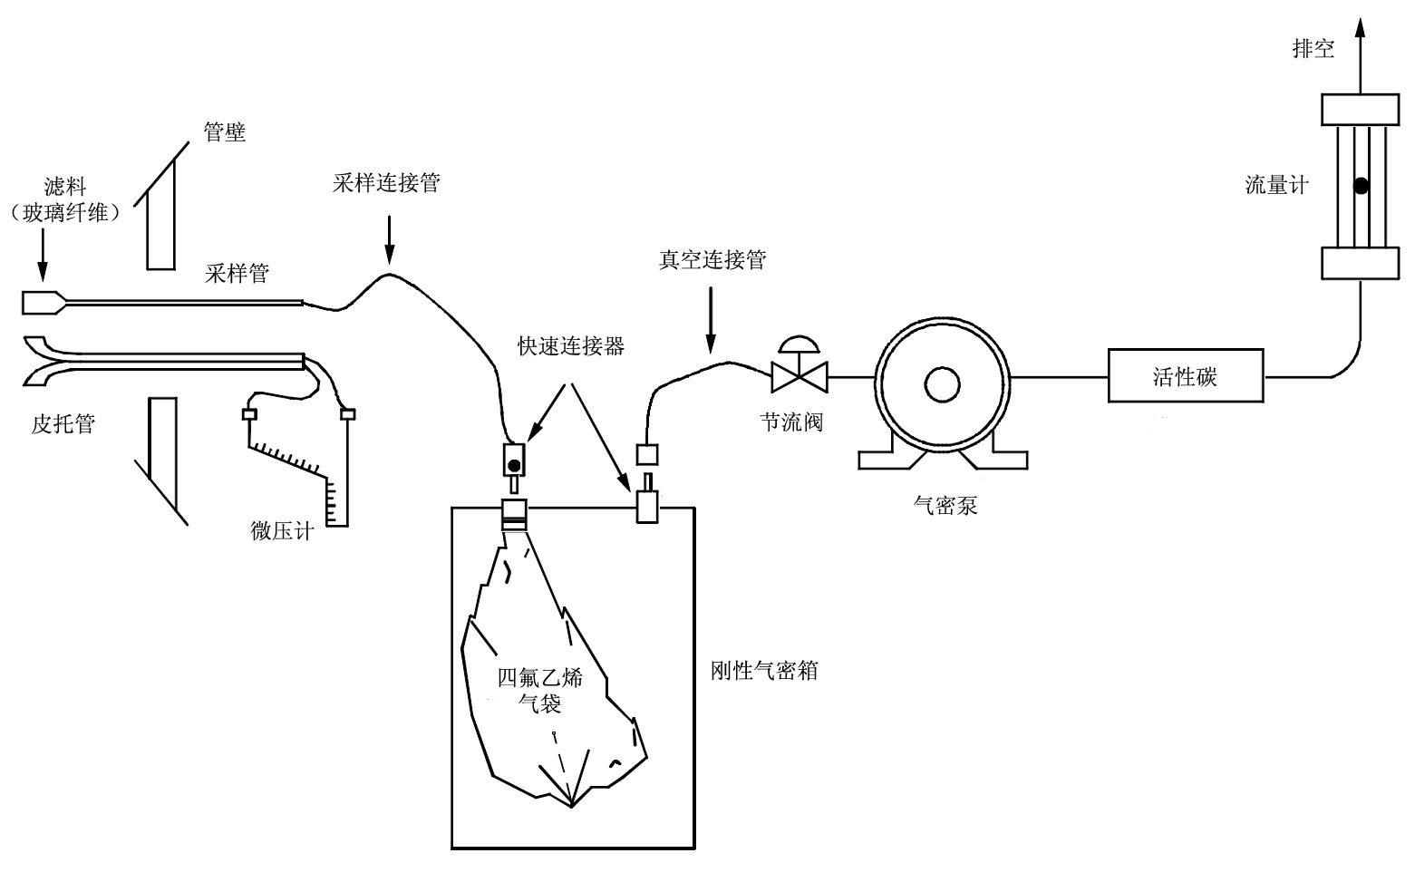
图B1 真空箱气袋法采样装置示意图

        - 直接泵法
参照B.3.4.1.1真空箱法，在采样连接管和气袋之间放置泵和调节阀，泵和调节阀的内部材料应不会和废气发生反应。在连接到气袋之前检漏，用废气清洗管路，并抽空气袋后开始抽取气体充入气袋。
        - 真空罐法
在爆炸性环境的危险场所区域，用真空罐取代B.3.4.1.1中的泵。
        - 其它改进方法
在采样时发现气袋中有冷凝而又不能直接分析时，采样时应加热气袋，并在所有后续操作时保持适当的温度。也可以在收集样品气体时，采用同时稀释的方法采集到四氟乙烯气袋中。
        - 气袋样品的分析
          - 色谱柱的选择
根据预计的排放有机物（种类、浓度），选择一条能提供分离良好的出峰较快的色谱柱。可以通过文献检索、色谱柱制造商、调查污染源排放等方式了解有关的信息。
          - 色谱操作条件的建立
使用标准，试验确定仪器的分析条件，即对预计的分析物质有良好的分离和对最短的分析时间。
          - 校准
            - 标准物质
应有所有目标化合物的标准校准气体。可用2%准确度的钢瓶标准气，最好选用1%准确度的标准气。或者采用高浓度的标准气和稀释系统来配置的多点校准气体。每种有机物至少需要三种不同浓度的标准气体。可以使用混合标准物质。
            - 校准曲线
清洗进样定量管30 s，使定量管的压力跟大气压相同，然后打开进样阀进样分析。做三次平行样，偏差应在5%的平均值范围内。如达不到要求，加做样品或改进条件直到符合为止。然后分析其它两种浓度的标准，建立校准曲线。所有样品分析完了后，做样品中等水平的标准气体。假如偏差超过5%，则需要再分析其它浓度标准，做前分析和后分析的联合校准曲线。假如两种响应因子偏差小于5%，可以用分析前校准曲线来计算。
          - 分析步骤
分析样品时，气袋通过一小段聚四氟乙烯管连接到进样器。用已知样品峰的保留时间确认所有的峰。对于不能被鉴定且面积超过总面积的5%的出峰，应用GC/MS鉴定；或做进一步的GC分析，并通过同已知物质比较保留时间来按估计最可能的化合物计算；或用甲苯的响应系数计算未鉴定的有机物的浓度。
若气袋如B.3.4.1.4那样保持高温的话，需测定湿度。
假如气体浓度太高，可使用较小的定量管或稀释进样。
          - 计算
按以下公式B.1计算标准状态下每一种有机物的浓度。
$C_{C}=\frac{C_{s}P_{0}T_{i}}{P_{i}T_{0}\left(1−X_{\text{SW}}\right)R}$ …………………………………（B.1）
式中：
C_{C}： ——标准状态下干空气中有机物的浓度，mg/m³；
C_{S}： ——通过校准曲线得到的有机物的浓度，mg/m³；
P₀： ——标准大气压，101.3 kPa；
T_{i}： ——样品分析时的进样器温度，K；
P_{i}： ——样品分析时的大气压或进样器的气压，kPa；
T₀： ——标准状态下的温度，273 K；
X_{SW}： ——排气中水分含量，体积分数；
R： ——回收试验得出的回收率，无量纲。
      - 直接采样分析法
直接连接法适合情况：湿度不干扰准备和分析，采样现场具备操作的条件，污染源气体浓度在检测器的线性范围内并符合所有安全条件。
        - 其它设备
          - 热电偶：电位计或数字温度计，测量污染源温度和采样管温度；
          - 加热的进样器：六通阀气体进样器，带定量管；
          - 气相色谱仪：便携式，带检测器、加热的气体进样阀，可程序温度控制的色谱柱。
        - 步骤
建立合适的气相色谱操作条件。
如图B2连接采样系统。确保所有接口是紧密，打开采样管和采样连接管的加热装置，使其温度超过110℃。进行3点校准，建立校准曲线。当所有样品分析完后，重做每种化合物的中间水平的校准气体分析。每一化合物分析前后的响应系数的相对偏差如不大于5%，可直接用分析前的校准曲线；如果相对偏差如大于5%，则需再分析其它浓度的校准气体，并采用分析前后校准确定的联合校准曲线。
将采样管的末端放到排气管道的中心，抽取气体。彻底清洗采样管、连接管、定量管后，用校准时的条件进样分析，用校准曲线计算。其它可参考B.3.4.1气袋法。
      - 稀释采样和分析法
有些含高浓度有机物的废气应先稀释再分析以防止GC检测器过饱和。稀释采样和分析方法所需要的设备基本上跟直接采样分析法相似，只是在采样连接管和六通阀进样器之间增加一套稀释系统。样气可以经10:1或100:1的比例稀释后直接进入气相色谱仪。
      - 吸附管采样法
符合回收试验要求的任何吸附剂都可以使用。一些吸附剂的主要干扰物是水蒸气。如果存在水蒸气干扰，可在吸附管前加一个冰浴的小型撞击式水分收集器。水分收集器收集的水应同时分析。水分收集器和吸附管都要做回收试验。回收量的和应符合要求。

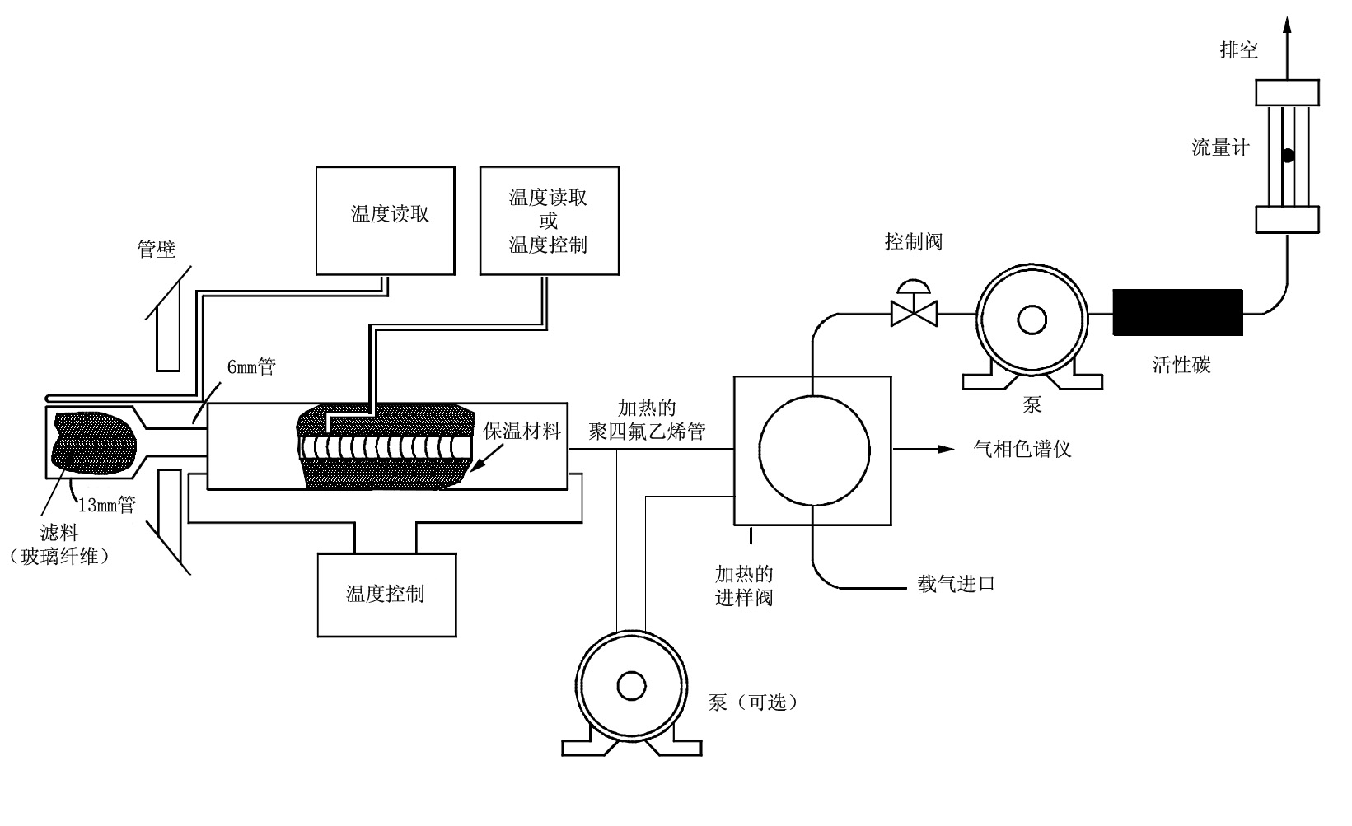
图B2 直接采样分析法采样装置示意图

        - 其它设备
          - 气体采样器：带流量计量，0～100 ml/min，经校准；
          - 秒表：用于记录采样时间。
          - 吸附管：装适当的吸附剂。
        - 采样
采样前气体采样器的流量计应校准。
将采样管的末端放到排气管道的中心，抽取废气。尽量减少采样管和吸附管之间连接管的长度。如需要，可串联几只吸附管。采样时应保持吸附管竖直。记录大气压、环境温度、采样时间和流量、采样总体积，或标准状态下的采样总体积。
注意：采样前应估计废气的浓度和采样体积，避免发生吸附穿透（样气的湿度超过2～3%，吸附管的吸附量将急剧下降）。
        - 校准
按仪器说明操作气相色谱仪。对建立的优化条件应文件化，并确保所有操作在此优化条件进行。
如果使用热脱附，按B.3.4.1.5.3.1准备气体标准。如果使用溶剂脱附，需准备在脱附溶剂中的液体标准。至少使用3个不同的标准，并选择合适的浓度。每天样品分析前后均按B.3.4.1.5.3.2校准。
        - 按校准的条件分析样品。
        - 计算
按以下公式B.2计算标准状态下每一种有机物的浓度。
$C_{C}=\frac{m}{V_{\text{nd}}R}$ …………………………………（B.2）
式中：
C_{C}： ——标准状态下干空气中有机物的浓度，mg/m³；
m： ——通过校准曲线得到的吸附管（包括水分收集器）中的有机物的质量，μg；
V_{nd}： ——标准状态下干采气体积，L；
R： ——回收试验得出的回收率，无量纲。
    - 质量控制和质量保证
      - 回收试验
在预测和识别所有相关的污染物后，应就相关的污染物对采样系统做适当回收试验。
        - 气袋采样的回收试验
通常在分析3个样品后，选择一个气袋样品作为加标回收试验的样品，贴上标签。在气袋中加入含有所有目标化合物的混合物（气态或液态）。理论上，加标的浓度应在已测3个气袋样品平均值的40～60%；假如气袋样品中某一目标化合物没有被检测到，加标量应该为该化合物的检出限的5倍。经过同现场样品气袋同样的保存时间后，分析加标气袋3次。按以下公式B.3计算每一加标物的平均回收率（R）。
$R=\frac{t−u}{s}$ …………………………………（B.3）
式中：
R： ——平均回收率，无量纲。
t： ——加标后测定的总浓度，mg/m³。
u： ——未加标测定的浓度，mg/m³。
s： ——加标的理论浓度，mg/m³。
平均回收率的有效范围为：0.70＜R＜1.30。如果R值达不到要求，本采样技术不适用。
        - 直接或稀释采样的回收试验
完成校准步骤后，用一种中等浓度水平的标准气体，至少含有一种目标化合物的校准气体，分别加入采样管的进口（或尽可能的接近的位置，但必须在滤料前）和分析仪器的进口，重复3次测试。通过采样管进口的校准气体平均响应值同直接进入仪器分析的平均响应值之差应在10%以内。若二者相差超过10%，需彻底地检漏，重新分析经过采样系统的标准气体直到符合标准为止。
        - 吸附管采样的回收率试验。
按B.3.4.4的吸附管采样法，在采样现场进行回收研究。使用两套完全相同的采样装置，一套加标，另一套不加标。在烟道中并列两采样管，采样管应放在同一水平面上，相距2.5cm。采样前在加标装置的吸附管中加入所有预计的化合物（气态或液态）。加标量应是不加标装置收集量的40～60%左右。两套装置同时采集管道气体，使用相同的仪器和方法分析两套装置采集的吸附管样品，重复测试共3次。按以下公式B.4计算每一加标物质的平均回收率（R）。
$R=\frac{\left(t−u\right)×V_{S}}{S}$ …………………………………（B.4）
式中：
R： ——平均回收率，无量纲。
t： ——加标样品测定的浓度，mg/m³。
u： ——未加标样品测定的浓度，mg/m³。
V_{S}： ——加标样品的采样体积，L。
S： ——加标物质的质量，μg。
平均回收率的有效范围为：0.70＜R＜1.30。如果R值达不到要求，本采样技术不适用。
      - 质控样品分析
准备好校准曲线后，立即分析质控样品。质控样品分析结果误差应在10%内。
      - 吸附管采样法的其它要求
        - （可选）测试样品吸附效率。如果可能穿透，应测试吸附效率。吸附管后部分的结果超过总量（前后部分之和）的10%，则认为已经穿透。
        - 采样器或流量计应按规定校准。采样后流量变化大于5%，但不大于20%，应进行修正；流量变化大于20%，应重新采样。
    - 方法的性能指标
由于不同污染源的样品含有不同的物质，因此不能有精确的检出下限。典型的气相色谱技术有5～10%的相对偏差。
本方法精密度：平行样偏差在不大于5%。
本方法准确度：偏差在不大于10%。
    - 干扰和消除
      - 溶剂干扰的消除方法：选择合适的色谱柱；选择合适的检测器，；通过改变流量和温升程序来改变保留时间。
      - 定期分析无烃空气或氮气的空白实验以保证分析系统没有被污染。
      - 高浓度和低浓度的样品或标准物质交替分析时可能出现交叉污染，最好的解决办法是在分析不同类型样品时彻底地清洗GC进样器。
      - 当样品中含有水蒸气时，测定水蒸气含量并修正气态有机物的浓度。
      - 每个样品的气相色谱分析时间必须足够长，以保证所有峰都能洗脱。
  - 气态VOC监测方法二（等效于美国EPA method 25）
本方法采用火焰离子化检测器（FID）测定排气中非甲烷气态挥发性有机物，适合于排气VOC浓度不低于30 mg/m³的废气。方法不能确定气体中VOC的具体成分。
    - 方法原理
排气中的气体以固定的速率依次通过加热的过滤器和冷凝管，被一个真空采样罐采样。采样完成后，分别测定冷凝管和采样罐中的有机物，结果为两者之和。
冷凝管中的有机物首先被氧化为二氧化碳，并被定量收集到一个真空罐，测定时二氧化碳被还原为甲烷并用FID测定。采样罐中有机物通过气相色谱柱，分离一氧化碳、二氧化碳和甲烷后，非甲烷有机物被氧化为二氧化碳，再被还原为甲烷并用FID测定。
    - 采样装置示意图
见图B3。
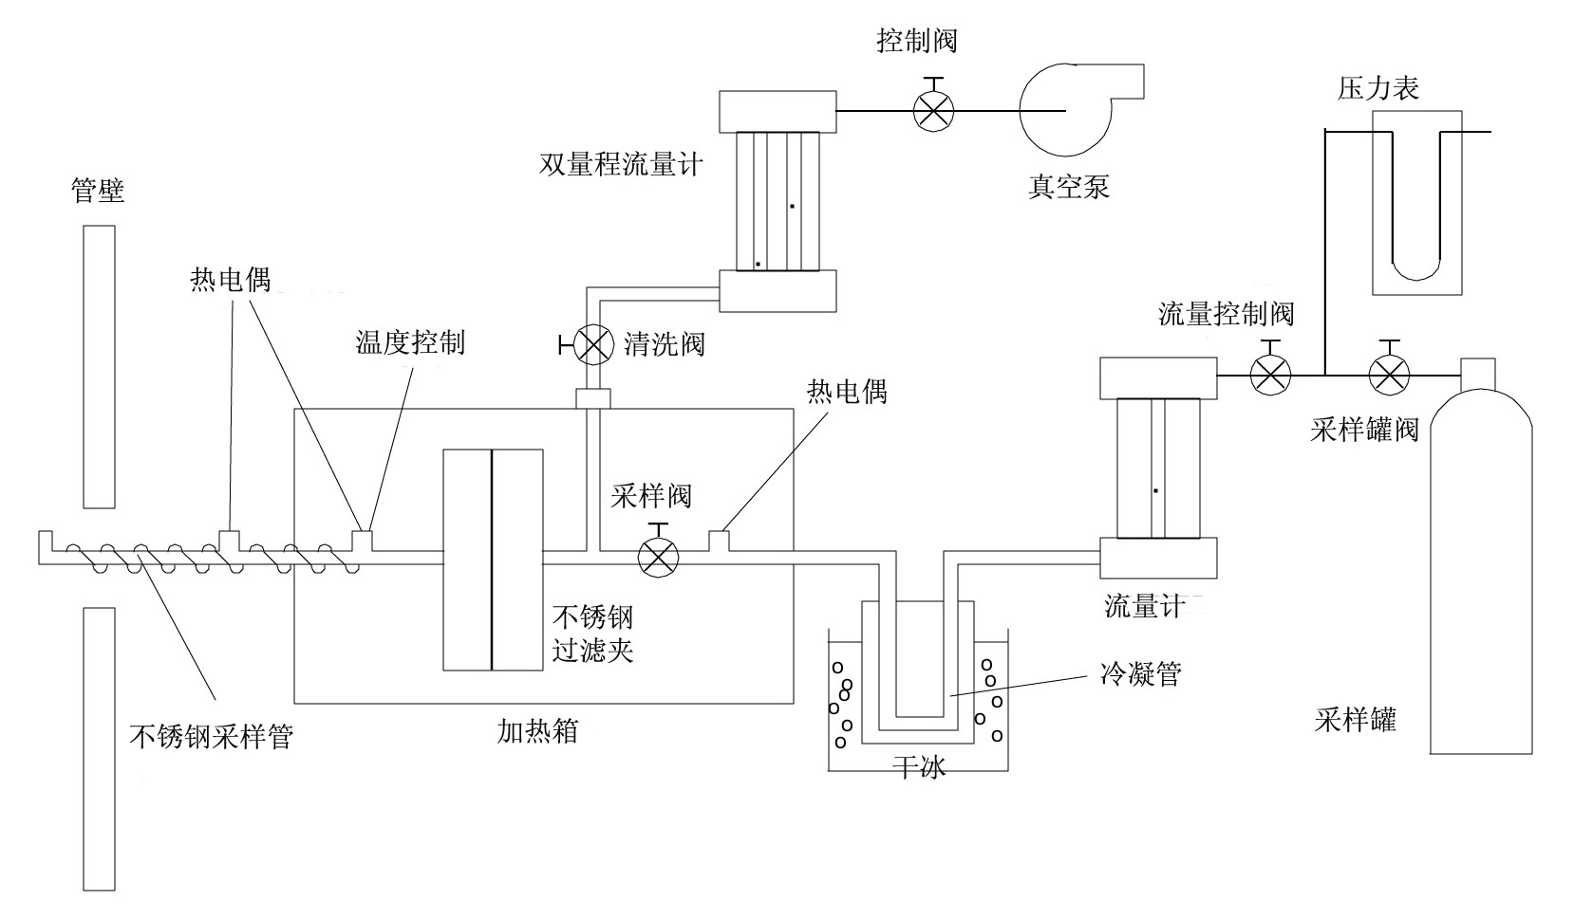
图B3 FID法采样装置示意图

    - 计算
本方法测定的是以碳计的非甲烷总气态挥发性有机物浓度，结果需修正为以甲苯计的挥发性有机物(VOC)浓度。
  - 气态VOC监测方法三（等效于美国EPA method 25A）
本方法采用现场直接采样并经火焰离子化分析仪测定气态挥发性有机物的总浓度。适合于排气VOC浓度可能低于30 mg/m³的废气。方法不能确定气体中VOC的具体成分。
    - 方法原理
排气中的气体通过加热的采样管路和玻璃纤维滤料，直接进入一个火焰离子化分析仪，测定有机物的浓度。结果以甲苯计。
    - 采样装置示意图
见图B4。

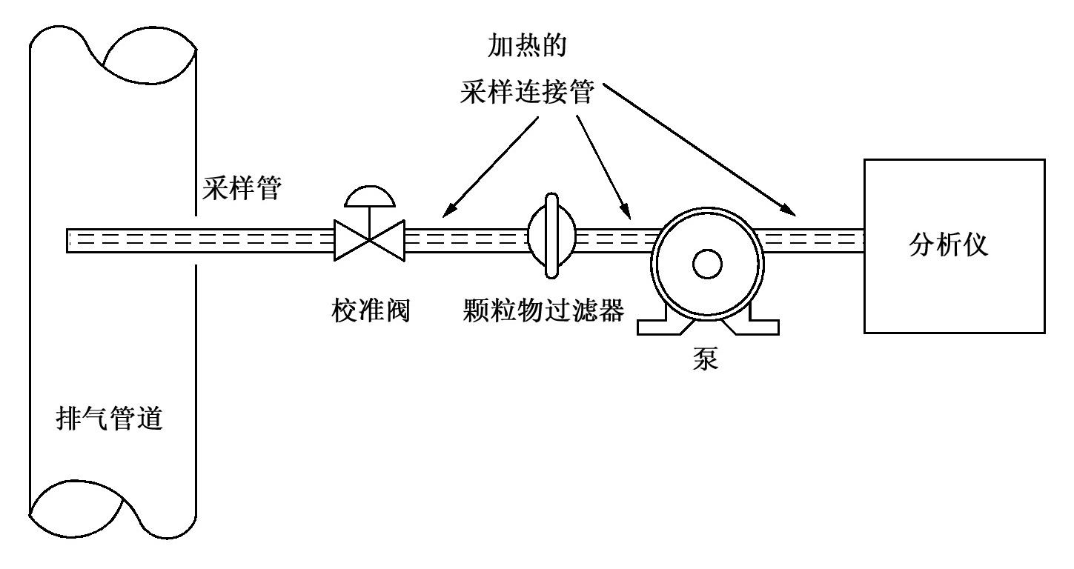

图B4 直接采样分析法装置示意图

  - 气态VOC监测方法四
本方法采用一种或多种方法分别测定多种有机物，VOC结果为各种有机物的和。本方法适用于排气中的有机物成分已知的情况，并且所用的方法能够测定所有的有机物。
    - 采样基本要求
      - 采样应符合《固定污染源排气中颗粒物测定与气态污染物采样方法》（GB/T 16157-1996）的原则，具体污染物的采样还应根据该污染物的监测方法执行。
      - 采样方法应能够采集所有预期的污染物。可以按分析方法的要求对不同的污染物分别采样。
      - 如采用不同的采样方式，如改变吸附剂或吸收液，应作论证并符合质量控制/质量保证的要求。
      - 注意事项
a) 部分废气的温度较高，应考虑温度对采样及监测的影响。
b) 部分废气的湿度较高，应考虑消除湿度对采样及监测的影响。
c) 对于使用硅胶等固体吸附采样方法，不得超出吸附管的穿透量和穿透体积。
    - 分析方法
      - 应优先采用表B.2中的方法或其它经国家环保总局批准适用于本标准的方法，如采用其它方法必须经过论证并经管理部门同意。
      - 采用色谱分析方法时，为得到更佳的结果，可以不限于某种方法的具体要求而选择下述的技术偏离，但所有偏离必须符合质量控制/质量保证的要求。
a) 选择不同的溶剂或稀释比例；
b) 选择不同的色谱柱；
c) 选择不同的色谱分析条件；
d) 选择不同类型的检测器。
表B.2 废气污染物项目监测分析方法
序号 | 项目 | 测定方法 | 方法来源
1 | 二甲基甲酰胺 | 气相色谱法 | 1、GBZ/T 160.62  2、美国 NIOSH method 2004
2 | 苯系物 | 气相色谱法 | 《空气和废水监测分析方法(第四版)》ª
3 | 丁酮 | 气相色谱法 | 1、GB/T 16060  2、GBZ/T 160.55
4 | 二甲胺 | 气相色谱法 | 美国 NIOSH method 2010
5 | 酞酸酯类化合物  （增塑剂） | 高效液相色谱法 | 1、《空气和废水监测分析方法(第四版)》ª  2、GBZ/T160.66
6 | 挥发性有机物 | 气相色谱-质谱法 | 《空气和废水监测分析方法(第四版)》ª
7 | 酮醛类化合物 | 高效液相色谱法 | 《空气和废水监测分析方法(第四版)》ª
ª 国家环境保护总局空气和废气监测分析方法编委会编，中国环境科学出版社，2003年9月。

- （规范性附录）
废气治理系统的治理效率的测试
本附录规定了废气治理系统的削减效率和总治理效率的测试方法。
  - 治理装置VOC削减效率的测定
    - 测试期间生产设施应在生产典型的产品，生产工况连续稳定。
    - 治理装置应运行在规定的状态，并确定日常运行时必须保持的主要技术参数值或技术要求。
    - 同时在治理装置的进出口管路上测定VOC的浓度和流量。每个位置至少采集5个样品，采样代表时间应不少于4 h。
    - 按本标准附录B的监测分析方法测定，进出口采用的方法必须相同。
    - 监测应同时监控或记录生产设施和废气治理装置的主要的操作参数。
    - 治理装置削减效率按公式C.1计算。
$η_{2}=(1−\frac{\frac{1}{m}\sum_{i=1}^{m}{C_{\text{VOC},2i}Q_{2i}}}{\frac{1}{n}\sum_{i=1}^{n}{C_{\text{VOC},1i}Q_{1i}}})×\text{100}\text{\%}$ ……………………………（C.1）
式中：
η₂： ——治理装置对VOC的削减效率，%；
C_{VOC,2i}： ——治理装置出口测定的第i个样品的VOC浓度，mg/m³；
Q_{2i}： ——治理装置出口第i次测定的气体流量，m³/h；
C_{VOC,1i}： ——治理装置进口测定的第i个样品的VOC浓度，mg/m³；
Q_{2i}： ——治理装置进口第i次测定的气体流量，m³/h；
m,n： ——测定次数。
如果管路系统中的气体流量稳定，并且管路漏风可忽略，公式C.1个简化为公式C.2：
$η_{2}=(1−\frac{\frac{1}{m}\sum_{i=1}^{m}{C_{\text{VOC},2i}}}{\frac{1}{n}\sum_{i=1}^{n}{C_{\text{VOC},1i}}})×\text{100}\text{\%}$ ……………………………（C.2）

  - 废气治理系统的总治理效率测试
    - 废气治理系统对VOC的总治理效率可按以下规定的方法测试或确定，也可按其它规定的方法进行测试或确定，采用其它方法应经国家环保总局批准或者其他管理部门确认。
    - 治理系统的总治理效率可以通过收集装置的收集效率和治理装置的削减效率来确定，具体按公式C.3计算。
$η=η_{1}⋅η_{2}$ ……………………………………（C.3）
式中：
η： ——治理系统对VOC的总治理效率，%；
η₁： ——通向治理装置的收集系统对VOC的收集效率，%；
η₂： ——治理装置的对VOC的削减效率，%。
    - 回收型治理系统的总治理效率也可以通过VOC气体的产生量和回收的VOC的总量计算而得出，具体按公式C.4计算。
$η=\frac{R}{G}$ ……………………………………（C.4）
式中：
η： ——回收型治理系统对VOC的总治理效率，%；
R： ——治理系统回收的VOC的总量，kg；
G： ——VOC气体的产生量，kg。
    - 废气收集效率的确定
通向治理装置的收集系统的收集效率可以按国家有关技术规定测定；也可以按照美国EPA method 204系列方法测定。

- （规范性附录）
单位产品挥发性有机物（VOC）排放量计算和评价方法
  - 概述
本附录规定了合成革企业聚氨酯干法工艺和所有后处理工艺的废气单位产品VOC排放量计算和评价方法。
  - 分类
    - 企业必须确定采用单位产品VOC排放量限值要求的生产设施，区分这部分设施生产的产品并记录。如果企业没有有效区分，则不得选择单位产品VOC排放量限值的要求。
      - 对于选择采用聚氨酯干法工艺单位产品VOC排放量限值要求的生产设施，企业必须区分这些设施生产的合成革产品。
      - 对于选择采用后处理工艺单位产品VOC排放量限值要求的生产设施，企业必须区分这些设施生产的合成革产品。后处理工艺包括表面涂饰、印刷、压花、植绒等使用有机溶剂的工艺，但不包括磨皮、干揉、湿揉等不使用有机溶剂的工艺。采用多种后处理工艺的产品不得重复计算。
    - 所有相关的记录也应相应分类并分别统计。
    - 所有采用单位产品VOC排放量限值要求的相同工艺类别的设施合应合并计算和评价单位产品VOC排放量。
  - 记录
    - 企业必须保持相关的记录，以证明符合规定的要求。没有按要求记录的为不合格。
    - 企业应记录、收集和保持本条以下规定的有关数据和信息。
      - 原材料记录:
1) 每种含VOC的原材料（包括所有树脂、溶剂或稀释剂、粘结剂、清洗剂、增塑剂以及其它助剂等）的购买和使用台帐记录：名称、型号规格和数量；
2) 每种含VOC的原材料的购买和使用记录汇总；
3) 所使用每种与污染排放相关的原材料的配方成分信息。可由供应商或制造商提供，如制造商提供的VOC含量和配方数据或测试数据；如果自己进行测试，则必须保持一份完整的测试报告复本。
      - 产品记录：
1) 生产的每种合成革产品、副产品台帐记录：名称、类别规格和数量；
2) 生产的每种类别合成革产品、副产品汇总；
      - 用水记录（如适用）：
1) 每月企业的总用水量和本标准规定部分的生产用水量；
2) 每月管道供水的累计水量记录；
3) 每月非管道供水的累计水量记录。
      - 废气治理系统的运行记录（如适用）：
1) 每日的台帐记录：包括主要的操作参数，采用回收治理系统的，每日应记录回收量；治理系统发生故障或操作偏离规定的技术参数的，应记录发生的持续时间以及应对措施和结果；
2) 每月汇总表。
      - 二甲基甲酰胺（DMF）回收精馏塔等回收设施的运行记录（如适用）：
1) 每日的台帐记录：处理数量（t）、运行情况、处理的污染物浓度（如有）、回收量（t）；
2) 每月汇总表。
      - 废水治理系统运行和废水排放的记录（如适用）：
1) 每日的台帐记录：废水类别、处理数量、运行情况、污染物浓度（如有）、废水排放量；
2) 每月汇总表。
      - 固体废物的处置记录（适用于需考虑固体废物中VOC的情形）：
1) 台帐记录：类别、数量、处理方式。委托其它单位处理的应有交接记录；
2) 每月汇总。
      - 事故排放的记录。
      - 排放测试、治理装置性能测试等测试报告副本。
    - 记录必须以适当的形式存在，并且在管理部门检查时能够迅速提供。
    - 记录至少保留5年。如管理部门要求，应延长数据保留期限。
    - 可参考使用D.6中的记录表格。
  - 计算方法
    - VOC排放量的测算
      - 采用测量或使用记录确定使用的每种能够产生VOC的原料的质量（参见D.3.2.1）。
      - 按以下方法确定每种含VOC的原料中VOC的含量（质量分数）。最终结果表示为质量分数不超过百分数小数点后1位（如：34.5%）的形式。对于聚氨酯干法工艺，VOC不包括DMF。对于后处理工艺，VOC包括DMF。
        - 由供应商或制造商提供VOC含量或者具体配方数据或测试数据。配方数据或测试数据应列出了所有质量分数值大于等于0.5%的化合物或者总VOC含量数据。对全部挥发性的有机物的测定结果相加取和。
        - 采用以下2种方法之一测定VOC。如果供应商或制造商提供配方数据和测试方法得到的结果不一致，则优先采用测试结果。
a) 按GB/T 6751-1986《色漆和清漆 挥发物和不挥发物的测定》测定溶剂型原料中挥发性物质的质量分数，并将此值作为VOC的值，按GB 18582-2001《室内装饰装修材料内墙涂料中有害物质限量》附录A的方法测定水性原料的VOC。
b) 采用一种方法测定或采用多种方法分别测定原料中所有质量分数大于等于0.5%的挥发性有机物的含量。对全部挥发性的有机物的测定结果相加取和。测定所用的方法必须符合质量控制的要求。
注：对于纯物质的有机溶剂，VOC的质量分数为100%。
      - 每个月按公式D.1计算使用的VOC质量。如果需要分为几个独立的部分（如D.4.1.4.3中有多个治理系统），应分别计算各部分的使用量。
$A_{i}=\sum_{j=1}^{n}{M_{i,j}W_{j}}$ ………………………………（D.1）
式中：
A_{i}： ——第i个月期间使用的原料中的VOC质量，kg；
M_{i,j}： ——第i个月期间使用的第j种含有VOC原料的总质量，kg；
W_{j}： ——第j种含有VOC原料的VOC的质量分数，%；
n： ——含有VOC原料的种类数。
      - 计算排放的VOC质量。
        - 每个月按公式D.2计算排放的VOC的质量。
$m_{i}=A_{i}−R_{i}−B_{i}−C_{i}−D_{i}$ ……………………………（D.2）
式中：
m_{i}： ——第i个月期间排放的VOC质量，kg；
A_{i}： ——第i个月期间使用的原料中的VOC质量，kg，见D.4.1.3；
R_{i}： ——第i个月期间所有回收物料中的VOC质量，kg；
B_{i}： ——第i个月期间所有非回收型废气治理系统削减的VOC质量，kg，见D.4.1.4.3；
C_{i}： ——第i个月期间排放（外运以及非回收方式的现场处理）的废水中的VOC质量，kg，如果不考虑，可以视其为零；
D_{i}： ——第i个月期间排放（外运以及非回收方式的现场处理）的固体废物和合成革产品中的VOC质量，kg，见D.4.1.4.5，如果不考虑，可以视其为零。
        - 每个月统计所有回收的VOC的质量，R_{i}（参见D.3.2.3）。
        - 每个月采用公式D.3计算所有非回收型废气治理系统削减的VOC的质量，B_{i}。如果有多个治理系统，则应分别计算并求和。
$B_{i}=\left(A_{i}−C_{i}−D_{i}−E_{i}\right)⋅η$ ……………………………（D.3）
式中：
B_{i}： ——第i个月期间非回收型废气治理系统削减的VOC的质量，kg；
A_{i}： ——第i个月期间使用的原料中的VOC的质量，kg，见D.4.1.3；
C_{i}： ——第i个月期间排放（或外运，或除回收以外的现场处理）的废水中的VOC质量，kg，见D.4.1.4.4；
D_{i}： ——第i个月期间排放（或外运，或除回收以外的现场处理）的固体废物和合成革产品中的VOC质量，kg，见D.4.1.4.5，如果不考虑，可以视其为零；
E_{i}： ——第i个月期间内治理系统故障或偏离规定的技术参数时段内使用的原料中的VOC质量，kg，见D.4.1.4.6；
η： ——治理系统对VOC的总治理效率，%，见C.2。
        - 每个月统计排放（或外运，或除回收以外的现场处理）的废水中的VOC的质量，对于在厂区现场的非回收型废水治理系统，治理过程中如产生VOC，应予以扣除。
如果本部分所占比例很小，也可以不考虑，即指定本部分VOC为零。
        - 每个月统计排放（或外运，或除回收以外的现场处理）的固体废物和合成革产品中的VOC的质量，对于在厂区现场的非回收型固体废物治理系统，如产生VOC，应予以扣除。
如果本部分所占比例很小，也可以不考虑，即指定本部分VOC为零。
        - 每个月统计治理系统故障或偏离规定的技术参数时段内使用的原料中的VOC质量。在任何期间内，如果治理系统故障或偏离规定的操作技术参数，则视该期间治理系统的治理效率为零（见D.3.2.3）。如果没有具体原料数据，可按使用时间比例计算。
    - 合成革产量的统计
每个月以平方米为单位统计生产的所有合成革产品的数量，见D.3.2.2。
    - 单位产品VOC排放量计算
每个月滚动按公式D.4计算前3个月期间的单位产品排放量。
示例：2月份计算上年度11月1日到本年度1月31日期间的单位产品排放量，6月份计算本年度3月1日到本年度5月30日期间的单位产品排放量，以此类推。
$G=\frac{\sum_{i=1}^{3}{m_{i}}}{\sum_{i=1}^{3}{S_{i}}}×{\text{10}}^{3}$ ……………………………………（D.4）
式中：
G： ——评价期间的单位产品VOC排放量，g/m²；
m_{i}： ——第i个月期间排放的VOC质量，kg，按公式D.2计算；
S_{i}： ——第i个月期间生产的所有合成革产品的数量，m²，见D.4.2；
  - 结果评价
    - 每月按公式D.4计算前3个月期间的单位产品排放量。
    - 所有类别的产品每个月的计算结果全部不大于表2中的限值为合格。
  - 记录表格
记录可以参考使用以下的表格。
表D.1 含VOC原材料使用记录表
年
日期 | 时间 | 原料名称及型号、批号 | 用量（kg） | 产品类别 | 操作人

表D.2 含VOC原材料使用月汇总统计表
年 月 产品类别：
序号 | 原料名称及型号、批号 | 总用量，kg | VOC的  质量分数，% | VOC的  质量，kg
本月合计 |  |  | \
前3个月合计 |  |  | \

表D.3 合成革产品生产记录表
年
日期 | 时间 | 产品名称及批号 | 产量 |  |  | 产品类别 | 操作人
日期 | 时间 | 产品名称及批号 | 长度，m | 宽度，m | 面积，m² | 产品类别 | 操作人

表D.4 合成革产品生产月汇总统计表
年 月 产品类别：
序号 | 产品名称 | 产量，m²
本月合计
前3个月合计

- （规范性附录）
环境敏感点挥发性有机物浓度评价方法
  - 概述
本附录规定了环境敏感点环境空气中挥发性有机物（VOC）浓度的评价方法。
环境敏感点VOC浓度主要采用按扩散模式预测计算的方法进行评价。管理部门如认为必要，可以要求进行现场监测。环境敏感点VOC浓度以小时均值为指标进行评价。预测计算结果的最大值和任何一次现场监测结果都必须符合标准4.2.5的限值要求。
  - 环境敏感点的选择
预测敏感点应选择厂界周围4 km范围内污染物浓度预计最高的敏感点位置，敏感点的高度视具体情况而定，一般可评价地面位置。无特殊情况，可以不考虑周围4 km范围以外的敏感点。
  - 按扩散模式的计算评价方法
    - 按扩散模式的计算评价方法可以采用以下两种方式。
      - 环境敏感点VOC浓度直接按HJ/T 2.2-1993《环境影响评价技术导则 大气环境》的原则要求进行评估。
      - 根据扩散模式在环境影响评价报告中导出本企业符合标准4.2.5的限值要求的VOC最大排放速率限值。每次以VOC排放速率进行评价。
    - 有关的计算评估应参照本标准附录B、附录D以及本附录的有关要求和原则。
  - 现场监测评价
    - 现场监测时应首先分析污染物组成类别、浓度范围，并列出预期的污染物清单。废气中常见VOC参见表B.1。VOC是指所有有机物浓度的算术和。
    - 现场监测和采样按照《大气污染物无组织排放监测技术导则》（HJ/T55-2000）及相应的具体分析方法执行。其中敏感点浓度的监控点参照《大气污染物无组织排放监测技术导则》设置，原则上在户外最高浓度位置采样监测。
    - 监测时一般可仅监测气态污染物。
    - 分析方法
      - 应优先采用B.6.2中所列的方法或其它经国家环保总局批准适用于本标准的方法，采用其它方法必须经过论证并经管理部门同意。
      - 每种污染物监测方法的检出限一般应不大于0.01mg/m³。
    - 现场监测结果任何测点任何一次结果超过标准4.2.5中的小时均值的限值，即为不合格。

1）可参考以下资料： a) 茅清希：工业通风，同济大学出版社，1998年3月； b) 魏先勋：环境工程设计手册，湖南科学技术出版社，2002年7月。
国家环境保护总局空气和废气监测分析方法编委会编，中国环境科学出版社，2003年9月。

